О награждении дипломом за участие в "Агропромышленном форуме Сибири-2017"
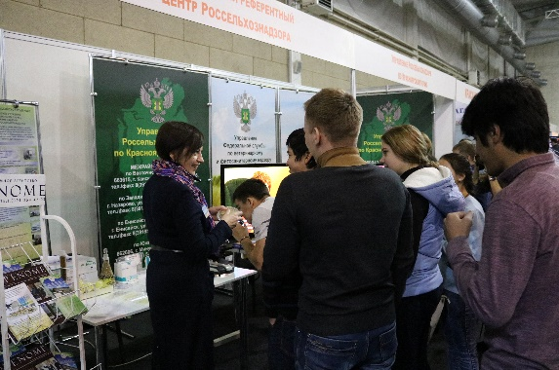С 15 по 17 ноября 2017 года ФГБУ «Красноярский референтный центр Россельхознадзора» принимал участие в юбилейном XXV Агропромышленном форуме Сибири, в рамках которого подводились итоги сельскохозяйственного года и презентовались последние достижения в области АПК. Традиционно форум сопровождала большая продовольственная ярмарка, где была представлена образцовая продукция местных сельхоз- и товаропроизводителей Красноярского края.
Это одно из крупнейших событий агропромышленной отрасли Сибирского федерального округа, которое объединяет на своей площадке предприятия АПК, фермерские хозяйства, выставку сельскохозяйственной техники, оборудование для растениеводства и животноводства.
В дни работы форума специалистами учреждения была организована работа консультационной площадки.
На экспозиции лаборатории демонстрировались основные направления деятельности Учреждения и современные методы лабораторных исследований продукции растительного и животного происхождения.
В рамках работы форума учреждением было организовано проведение рейтинговой оценки колбасных изделий красноярских производителей.
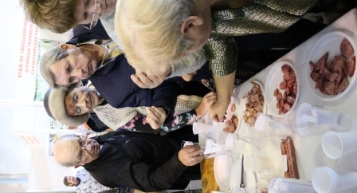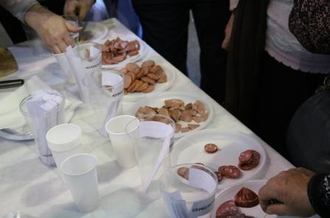
По результатам лабораторных микробиологических и физико-химические исследований 6 образцов колбас - несоответствий по показателям качества и безопасности установлено не было.
По результатам дегустации, в которой принимало участие более 200 человек, места распределились следующим образом:
1 место занял сервелат полукопченый «Фирменный» производитель - Общество с ограниченной ответственностью « Вербицкие. Семейное мясное хозяйство»-22,5%
2 место -колбаса полукопченая «Филейная» , производитель -Общество с ограниченной ответственностью «Красноярские деликатесы»-18,5%
3 место -сервелат полукопченый «Ореховый» производитель - Общество с ограниченной ответственностью « Вербицкие. Семейное мясное хозяйство»-16,5%
4 место -колбаса полукопченая «Балыковая», производитель Общество с ограниченной ответственностью «Березовский»-15%
5 место- колбаса полукопченая «Фермерская», производитель Общество с ограниченной ответственностью «Сантана»-14%
6 место- ветчина полукопченая «Борисовская», производитель Общество с ограниченной ответственностью «Красноярские деликатесы»-13,5%
Мы благодарим товаропроизводителей, принявших участие в данном мероприятии и поздравляем лидеров рейтинга с заслуженной победой!
По завершении форума учреждение было награждено дипломом Выставочного комплекса «Красноярская ярмарка» за активное участие в выставке.
ФГБУ «Красноярский референтный центр Россельхознадзора» тел. 8(391)2-27-08-92.

